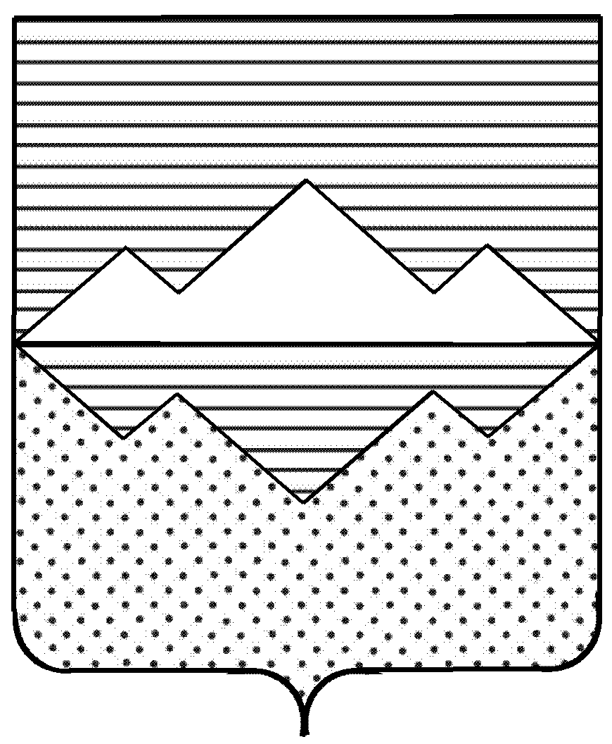

СОБРАНИЕ ДЕПУТАТОВ
САТКИНСКОГО МУНИЦИПАЛЬНОГО РАЙОНА
ЧЕЛЯБИНСКОЙ ОБЛАСТИ
РЕШЕНИЕ
________________________________________________________

от 31 мая 2017 года № 221/26
г. Сатка

О созыве 27-го заседания Собрания депутатов
Саткинского муниципального района

СОБРАНИЕ ДЕПУТАТОВ САТКИНСКОГО МУНИЦИПАЛЬНОГО РАЙОНА РЕШАЕТ:

1. Созвать очередное 27 заседание Собрания депутатов Саткинского муниципального района 28 июня 2017 года в 10.00 ч. в зале заседаний администрации Саткинского муниципального района.
2. Вынести на рассмотрение депутатов:

2.1. «О плане работы Собрания депутатов Саткинского муниципального района на II полугодие 2017 года».
Председатель Собрания депутатов Саткинского муниципального района – Бурматов Николай Павлович
2.2. «О принятии Положения о порядке отчисления в бюджет Саткинского муниципального района части прибыли муниципальных унитарных предприятий, остающейся после уплаты налогов и иных обязательных платежей в новой редакции».
Докладчик: заместитель Главы Саткинского муниципального района по экономике и стратегическому развитию – Терентьев Евгений Александрович
2.3. «Об утверждении перечня имущества, находящегося в собственности Челябинской области, подлежащего передаче в собственность муниципального образования «Саткинский муниципальный район» (МБУ «Комплексный центр»)
Докладчик: заместитель Главы Саткинского муниципального района по экономике и стратегическому развитию – Терентьев Евгений Александрович
2.4. «Об утверждении перечня имущества, находящегося в собственности муниципального образования «Саткинский муниципальный район», подлежащего передаче в собственность муниципального образования «Бердяушское городское поселение» (книги)
Докладчик: заместитель Главы Саткинского муниципального района по экономике и стратегическому развитию – Терентьев Евгений Александрович
2.5. «Об утверждении перечня имущества, находящегося в собственности муниципального образования «Саткинский муниципальный район», подлежащего передаче в собственность муниципального образования «Бакальское городское поселение» (книги)
Докладчик: заместитель Главы Саткинского муниципального района по экономике и стратегическому развитию – Терентьев Евгений Александрович
2.6. «О созыве 28-го заседания Собрания депутатов Саткинского муниципального района».
Докладчик: Председатель Собрания депутатов Саткинского муниципального района – Бурматов Николай Павлович

Председатель Собрания депутатов
Саткинского муниципального района Н.П. Бурматов

